

PRESENTANO
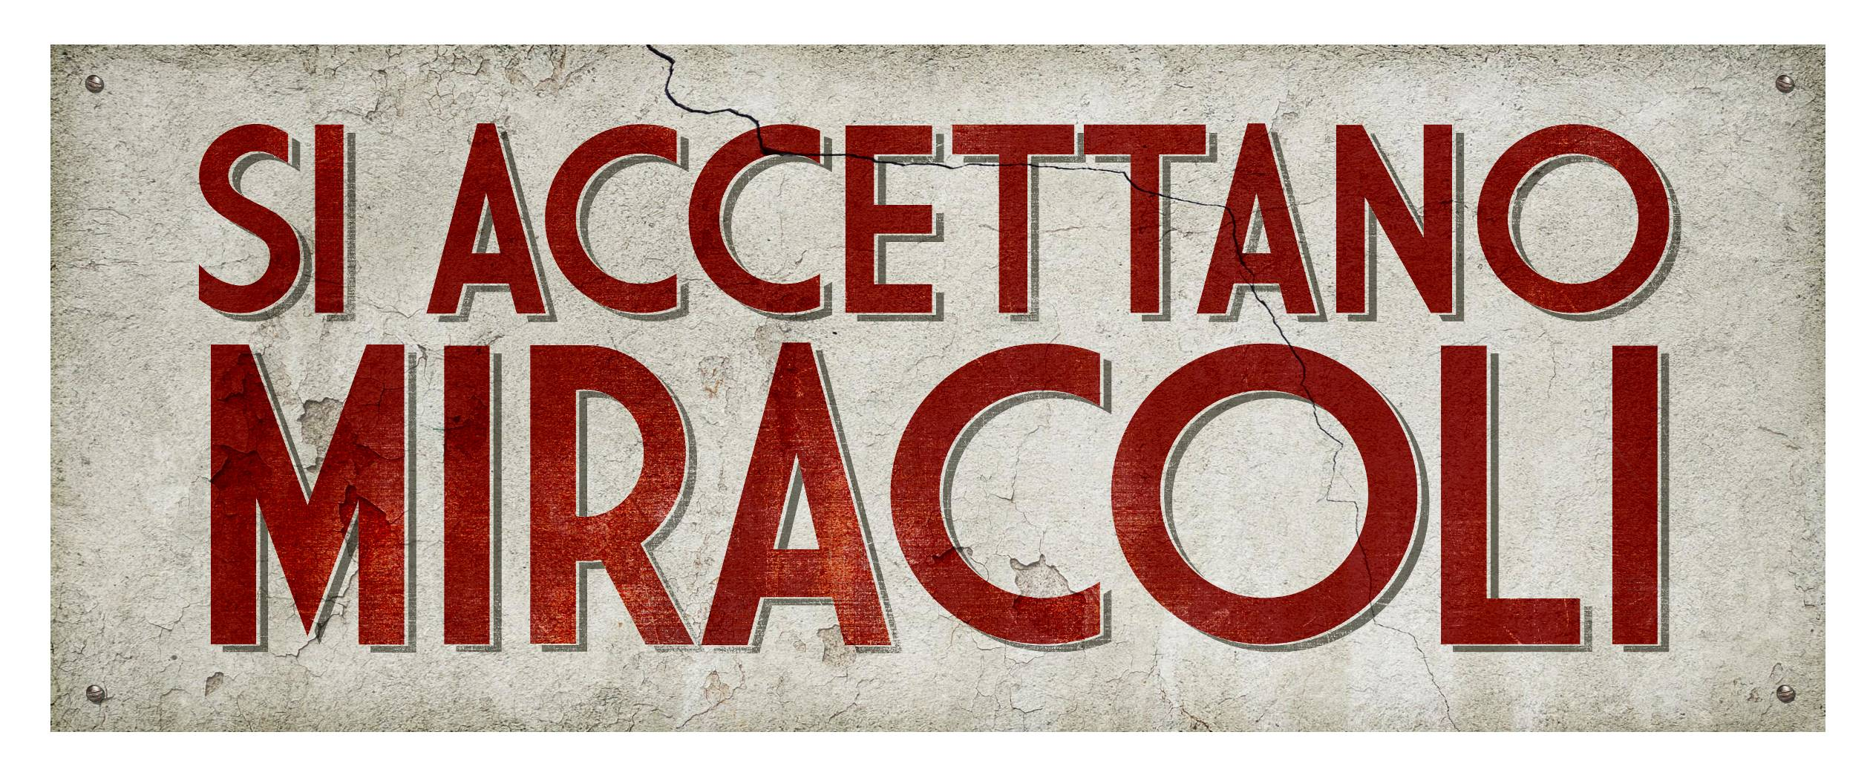
Un film di

ALESSANDRO SIANI

Con

ALESSANDRO SIANI

FABIO DE LUIGI

ANA CATERINA MORARIU

SERENA AUTIERI

GIOVANNI ESPOSITO

e con GIACOMO RIZZO

Prodotto da CATTLEYA con RAI CINEMA

IN VENDITA IN DVD E IN BLU-RAY DISC DALL’11 GIUGNO 2015

Distribuzione

Ufficio stampa per 01 Distribution homevideo: Lucrezia Viti  Tel. 348 2565827 - 06 68470333  lucreziaviti@yahoo.it – l.viti@raicinema.it |  | Per immagini e materiali vari consultare il sito www.01distribution.it – Area press home-video

CAST ARTISTICO

ALESSANDRO SIANI FULVIO
FABIO DE LUGI DON GERMANO
ANA CATERINA MORARIU CHIARA
SERENA AUTIERI ADELE
GIOVANNI ESPOSITO VITTORIO
MARIA DEL MONTE OTTAVIA
PAOLO TRIESTINO ESAMINATORE COMM. VATICANA
BENEDETTO CASILLO FIGARO IL BARBIERE
MASSIMILIANO GALLO DAMIANO
MIMMO MANFREDI FRANCO IL VIGILE
FRANCESCO PROCOPIO UMBERTO
TOMMASO BIANCO BENEDETTO IL POETA
E con GIACOMO RIZZO CARMINE

E con in ordine alfabetico

MILOUD MOURAD BENAMARA KARIM
CAMILLO MILLI CARDINALE
LELLO MUSELLA CHIERICHETTO
PASQUALE PALMA CHIERICHETTO

E per la prima volta sullo schermo i piccoli

FRANCESCO BOCCHETTI FRANCESCO detto MARIOLINO
ANDREA CANFORA ANDREA
GENNARO GUAZZO SANDRINO
LAURA IANNONE GIULIA
ANGELO MINICHINO GIACOMO
MICHAEL UWAIFO OLABIYI MICHAEL
ANTONIO SEPE ANTONIO

CAST TECNICO

REGIA ALESSANDRO SIANI
SOGGETTO E SCENEGGIATURA ALESSANDRO SIANI GIANLUCA ANSANELLI
TITO BUFFULINI
AIUTO REGIA ROY BAVA
DIRETTORE DI PRODUZIONE ALICE MARCHITELLI
OPERATORE DI MACCHINA GUIDO MICHELOTTI
SEGRETARIE DI EDIZIONE GINA NERI
PAOLA BONELLI
CASTING DIRECTOR MARITA D’ELIA
SUONO ALESSANDRO BIANCHI
COSTUMI ELEONORA RELLA
SCENOGRAFIA FRANCESCO FRIGERI
MUSICHE ORIGINALI UMBERTO SCIPIONE
MONTAGGIO VALENTINA MARIANI
FOTOGRAFIA PAOLO CARNERA
DELEGATO DI PRODUZIONE ARIANNA DE CHIARA
PRODUTTORE ESECUTIVO MATTEO DE LAURENTIIS
PRODUTTORE DELEGATO FRANCESCA LONGARDI
PRODUTTORI RICCARDO TOZZI
GIOVANNI STABILINI
MARCO CHIMENZ

PRODOTTO DA CATTLEYA con RAI CINEMA

SINOSSI

C’era una volta Fulvio (Alessandro Siani), tagliatore di teste senza scrupoli di una nota multinazionale, che dopo aver fatto piazza pulita dei rami secchi dell’azienda viene a sua volta licenziato. La sua reazione non esattamente composta gli costa cara: un mese di servizi sociali da scontare nella casa famiglia di suo fratello Don Germano (Fabio De Luigi), parroco di un piccolo borgo del sud d’Italia. Da manager consumato e scaltro qual è, Fulvio non ci mette molto a capire che per aiutare suo fratello, i bambini e il paese c’è bisogno di un vero e proprio “miracolo”. E quindi, all’insaputa di tutti, se ne inventa uno. Questa idea all’inizio sembra funzionare a meraviglia e quel borgo dimenticato da Dio si trasforma in un luogo di culto e pellegrinaggio per migliaia di devoti. Ma quando il Vaticano invierà sul posto i vescovi a fare le verifiche del caso, il piano di Fulvio comincerà a vacillare …
“Si accettano miracoli” coniuga la favola in stile disneyano con le atmosfere tipiche della nostra tradizione, dando vita a una commedia divertente e magica. In una parola “da favola”.

DATI TENCICI E CONTENUTI SPECIALI DVD
PROFILO DVD 9

AUDIO DOLBY DIGITAL 5.1 – Italiano 5.1
SOTTOTITOLI
lingua Italiano Non Udenti - Inglese
VIDEO
aspect ratio 2,35:1
formato video 16/9 widescreen
colore colore
durata 103m40s
compressione Mpeg2
Risoluzione 576i
CONTENUTI SPECIALI Nota del Regista

DATI TENCICI E CONTENUTI SPECIALI BLU-RAY DISC
PROFILO BD25

AUDIO DTS HD MA –Italiano 5.1
SOTTOTITOLI Italiano Non Udenti/Inglese
VIDEO
aspect ratio 2,35:1
formato video 1920x1080
colore colore
durata 108m
compressione h264
Risoluzione 24p
CONTENUTI SPECIALI Nota del Regista

